Ақпарат
2019 жылы 15 қарашада " Рухани жаңғыру "жастар-ресурстық орталығында Қарағанды қаласының Облыстық ресурстық орталығының басшысы Р. П. Қасенханмен кездесу өтті. Кездесу барысында басшы ҚР-дағы Жастар тәжірибесі, проблемалары мен болашағы туралы әңгімеледі. Колледж және т. б. кейін "Әлем Синема" кинотеатрында балалар үшін "Айна"фильмін көру ұйымдастырылды.
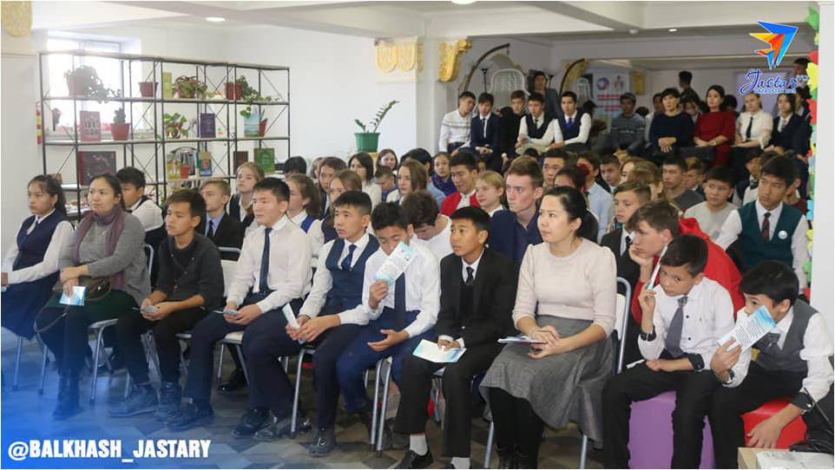
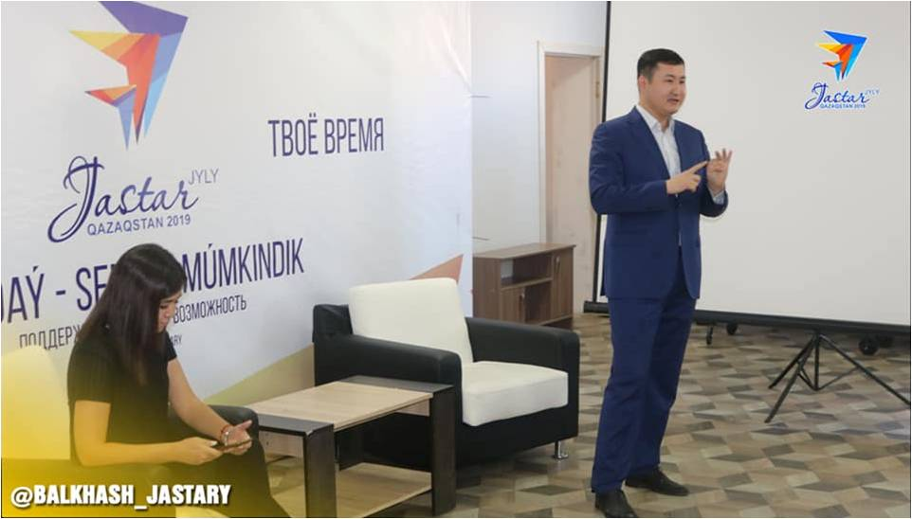
исп.Бейсекеева З.Р.

